Row 分栏概述

前言
- 阅读本文前需要您对[数据域和数据链](https://xft-demo.cmburl.cn/XFTPRO-DOCS/concept/datafield)、[变量一本通之数量联动和ctxData、ctxData.args](./images/img_5192007448165685350.png)、[组件一本通之表格表单（高阶）](./images/img_7870528606045312039.png)有最基本的了解。
- 通常情况下，**分栏**组件和**分栏列**组件是配套使用的，本文将同时对两个组件的混合使用进行说明，不再单独拆解分栏列组件用法。

什么是分栏和分栏列？
分栏（Row）组件是基于Flex布局模式的、用于创建网格布局的组件。分栏组件主要用于**水平布局**，可以帮助您组织和分配屏幕空间到不同的分栏列（Col）中。相应的，分栏列则用于**垂直布局**，它需要在分栏内部使用，用于将一个分栏分成多个等宽或不等宽的列。
什么是网格布局？
网格布局是一种CSS布局模式，它允许您以二维网格的方式对页面内容进行分配。在网格布局中，页面被划分为行和列，内容可以放置在这些网格单元中，从而实现更精确和灵活的布局控制。相比于传统的流式布局和定位布局，网格布局更适合创建复杂的和对齐一致的用户界面。
以下是通过分栏组件实现一个最基础的二维网格布局：
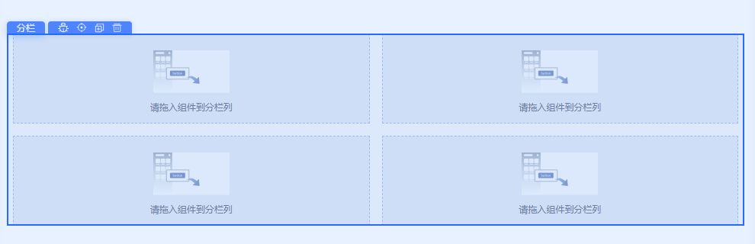

为什么要做分栏和分栏列？
通过组合使用分栏和分栏列，您可以创建出灵活的页面布局，适应不同设备的屏幕尺寸的同时，让页面内容分布更精准更美观。

什么情况下建议使用分栏？
首先我们先了解下从视觉布局层面来看，容器与分栏组件的差异：
| 容器组件 | 分栏组件 |
|:--------------------------------:|:-------------------------------:|
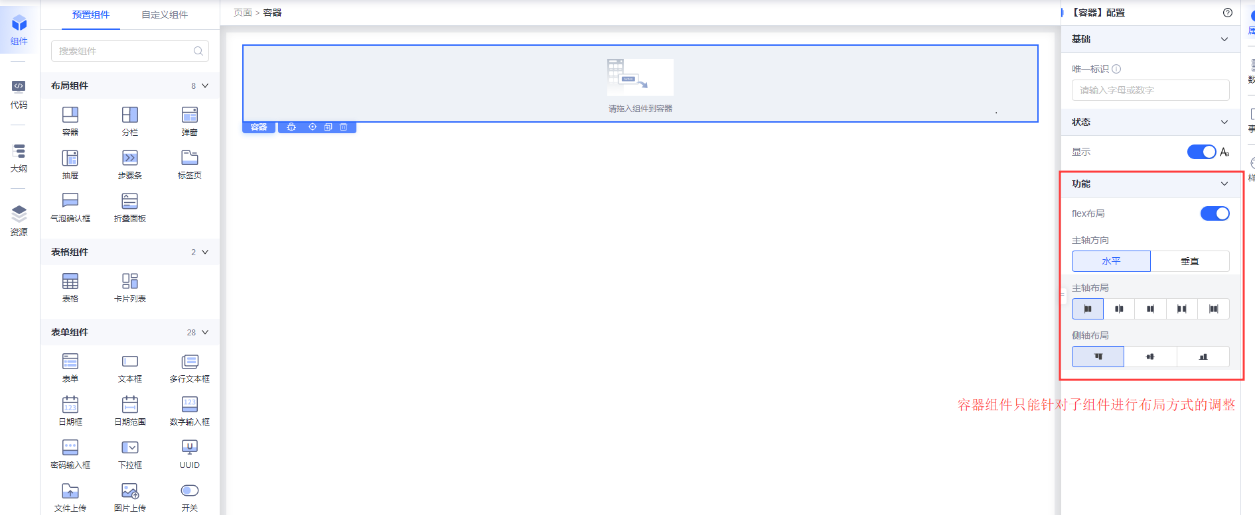
| 单一布局组件，只有flex布局功能。 | 带有flex布局功能，并且能横向按比例布局，可以看成多个容器的集合组件（每个容器能自定义比例）。 |
**分栏和容器的使用场景**
所以，当我们需要页面按一定比例自定义布局的时候，我们首选分栏组件；若只用单纯使用flex布局去排列对齐子组件，可选择容器组件。

基础概念
在分栏组件中一排默认被划分为了24格，所以可分配给一个分栏列的span值的范围为0到24，在可视化面板中自定义布局分配值时，也是以一排24的总值进行分配的。比如当您设置一个分栏列的span值为12的时候，那么此列将占据一排的一半。如果您需要多行展示内容，从前文已知一行是24格，只需要在输入模式分配多组24的比例（如2行2列的配置为12,12,12,12）即可。
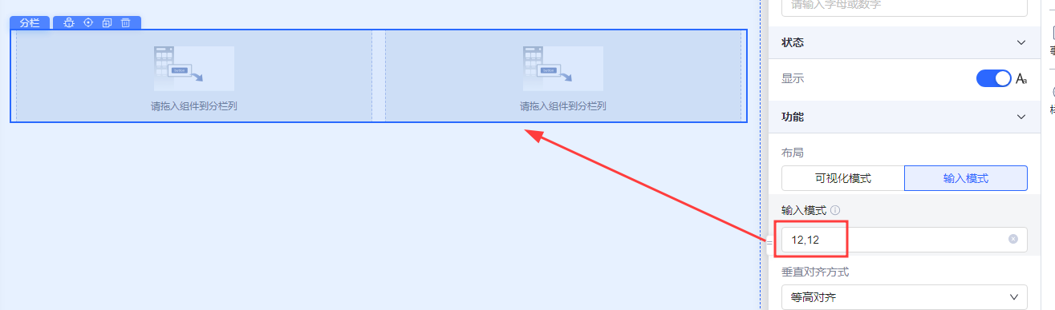

基本用法
移动端与分栏组件功能相对应的就是栅格组件，二者属性及用法大致相同，本文将不对栅格组件的功能及属性进行详解，若希望了解栅格组件高级配置，可跳转代码工程文档进行学习[Row 分栏](https://xft-demo.cmburl.cn/XFTPRO-DOCS/pc/container/row)。

**PC端分栏组件**
作为布局组件之一，分栏组件不依赖于其他组件使用，在PC端页面开发时使用分栏组件需要经过以下步骤：
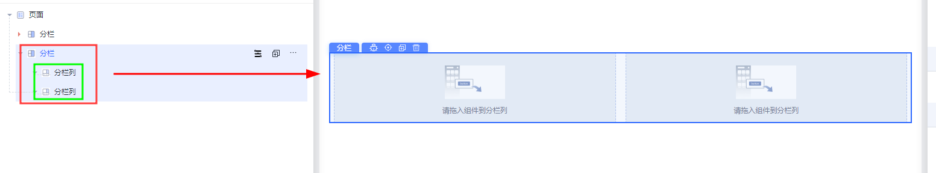
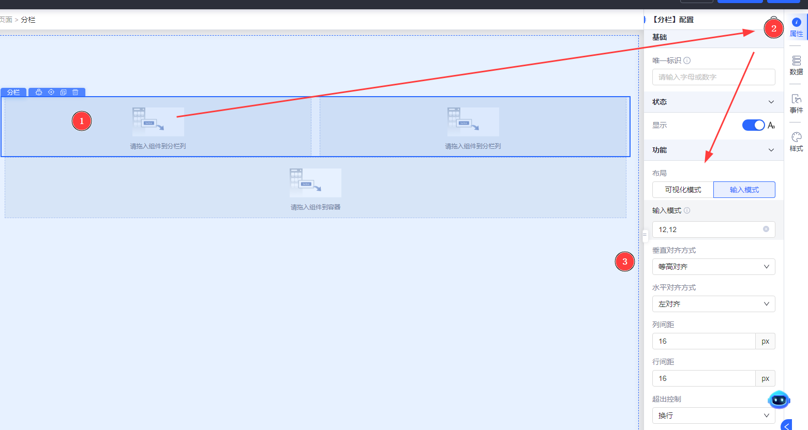
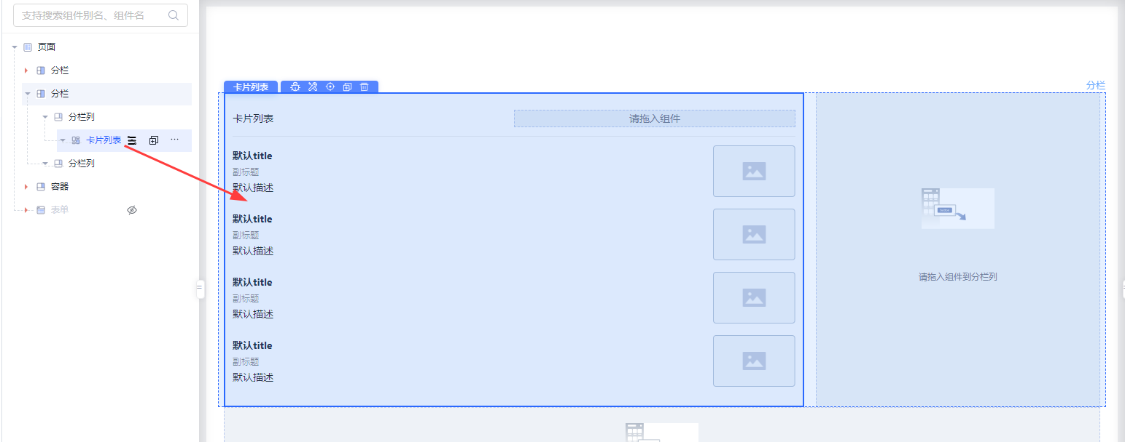

**移动端栅格组件**
移动端栅格组件与PC端分栏组件用法一致，在移动端页面开发时使用栅格组件需要经过以下步骤：
- 引入组件：在页面中需要搭建网格布局的位置拖入栅格组件。默认会**水平二等分**分栏宽度。
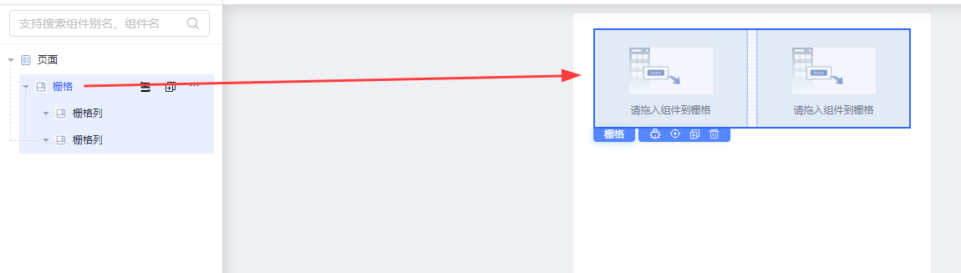
- 调试组件：引入成功后，通过调整栅格和栅格列的相关属性（如对齐方式、列间距等）来控制布局，使得布局分配更符合您个性化的需求。
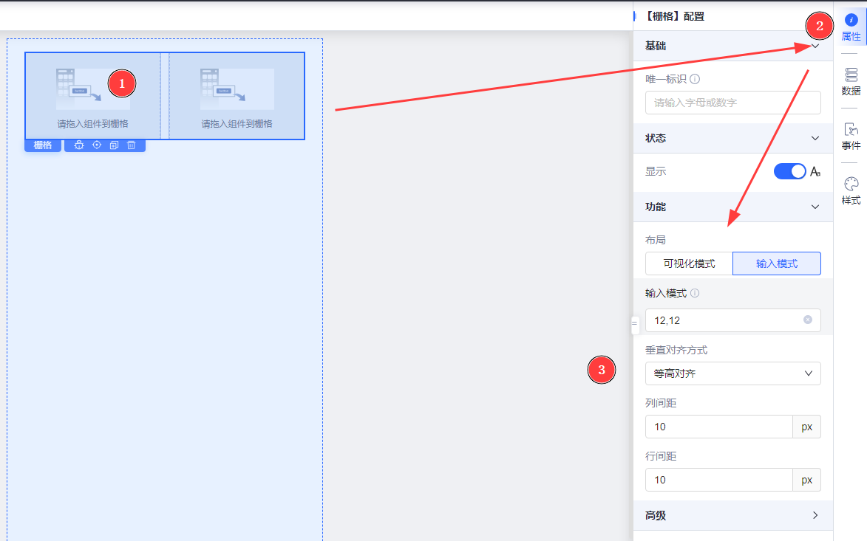
- 加入子元素：将对应的子组件拖入到对应的栅格列中，根据整体效果对局部样式进行进一步调整，使得页面更和谐。
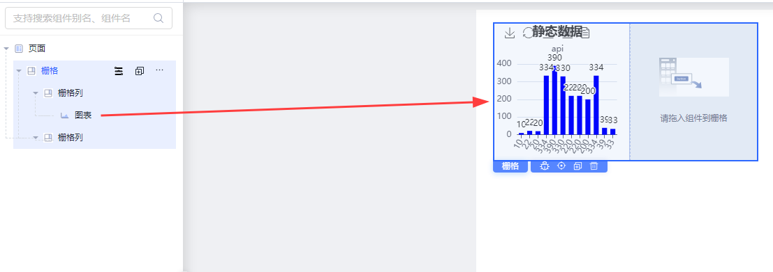

使用实例

**论坛、门户类场景**
对于一些论坛、门户类的系统，由于包含大量信息和内容，因此需要以一种有组织、清晰易读的方式分区展示给用户，以实现信息的高效展示和良好的用户体验。
**1\.整体页面布局实现：【分栏组件】；2.个人信息实现：【容器+分栏组件】。**

**调整动态表单布局**
在此时需要构建动态表单，动态表单的实现方法参考文档：[组件一本通之表格表单（高阶）](./images/img_7870528606045312039.png)，按照文档进行构建后您会发现所有组件都是一整行排布的，如何将表单组件调整成文本框组件单独一列、下拉框组件单独一列的样式呢？此时就可以通过分栏组件对表单布局进行调整。
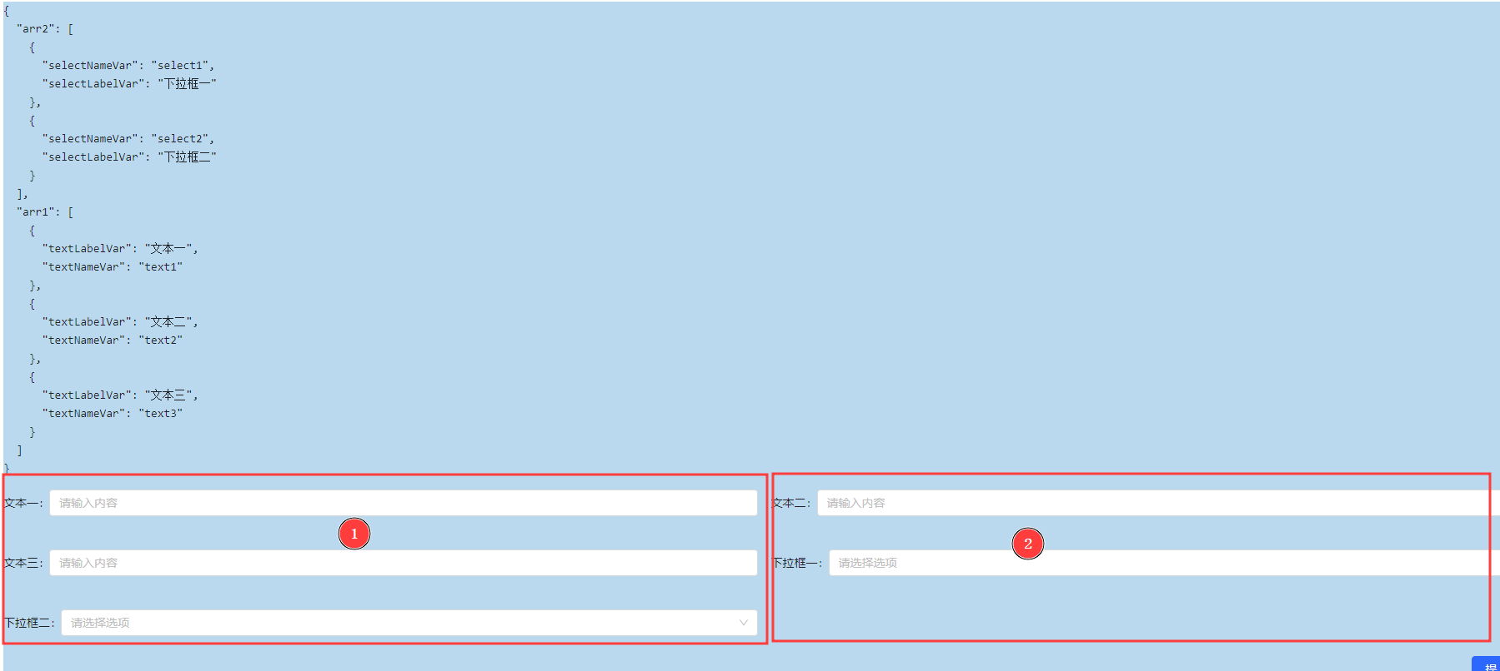
在表单中引入分栏组件，分别将文本框和下拉框组件加到各自的分栏列中，那后续左分栏列就只会动态渲染接口返回的item.type等于Input文本框的组件，右分栏列就只会动态渲染接口返回的item.type等于Select下拉框的组件，最终实现左右分区展示的效果。
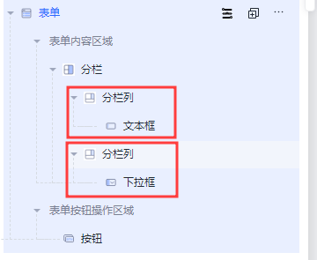
如需了解更多分栏的使用场景及实现方法，可点击跳转[分栏事件动作与使用场景](./images/img_4113931911539014804.png)。

